http://www.sciteclibrary.ru/rus/catalog/pages/8983.html

ЗАКОН ЭЛЕКТРОМАГНИТНОЙ ИНДУКЦИИ КАК СЛЕДСТВИЕ ИНЕРЦИОННЫХ
СВОЙСТВ ЭЛЕКТРИЧЕСКОГО ПОЛЯ
© М. Г. Колонутов
кандидат технических наук, доцент
Контакт с автором: kolonutov@mail.ru
Аннотация
С позиций механики сплошной среды рассмотрены касательные напряжения, возникающие в электрическом поле длинного заряженного стержня при его равноускоренном движении. Основными результатами исследования явились, во-первых, оценка вклада электрического поля в инерционные свойства стержня, во-вторых, вывод уравнения электромагнитной индукции, которое, как известно, до сих пор, не имея теоретического обоснования, основывалось на обобщении экспериментальных данных.
______________________________________________________________
Введение
Существуют две точки зрения на возможность применения методов механики сплошных сред к изучению свойств электрического поля. Одна из них, в принципе отвергая такую возможность, отражена в словах: “ В настоящее время можно считать установленным, что подобное механическое истолкование электрических явлений не выдерживает критики фактов” [1, с. 85]. Отрицая методы механики, последователи этого взгляда базировали теорию электричества на достаточно спорном методическом приеме, суть которого изложена в учебном пособии [1]: ”Изучение электрических явлений чрезвычайно облегчается, если исходить из представления, что как в точке Р, так и во всех точках пространства, окружающего заряд е, всегда существует электрическая сила, обусловленная присутствием этого заряда, вне зависимости от того, проявляется ли существование этой силы в воздействии ее на другой (пробный) заряд (в случае наличия такового) или же ни в чем не проявляется (в случае отсутствия других зарядов)”.
В этом положении, во-первых, совершенно не ясно, что означает существование “электрической силы”, которая ни в чем не проявляется и неизвестно к чему приложена.
Во-вторых, прием, применимый для “чрезвычайного облегчения в изучении электрических явлений”, в дальнейшем изложении влечет представление о том, что все точки пространства, окружающего заряженное тело, можно охарактеризовать не только наличием “электрической силы”, но и плотностью энергии. Это уже не “облегчение в изучении”, а создание артефакта, который существенным образом искажает физическую картину явления.
Отличительной чертой этой точкой зрения является мнение, что к описанию состояния поля невозможно привлечь понятие движения. Считается возможным говорить только о движении носителей заряда, но ни в коем случае не о движении поля как некоторой материальной субстанции.
Другой, более современный, взгляд на эту проблему состоит в том, что “теория электромагнитных волн – механическая теория с бесконечным числом степеней свободы” [2, с. 16] и далее там же: “На самом деле, вполне правильно определять классическую теорию поля как механику систем с бесконечным числом степеней свободы”.
Эта точка зрения, будучи гораздо логичнее и понятней, соответствует концепции электрического поля как некоторой сплошной среды (системы с бесконечным числом степеней свободы), способной передавать механическое воздействие одного заряженного тела на другое за счет возникновения в ней упругих напряжений. Движение в этом случае является непременным атрибутом электрического поля, как и всякой другой материальной среды.
Предлагаемая вниманию читателя статья основывается на второй точке зрения. В ней с позиций механики сплошной среды рассмотрены касательные напряжения, возникающие в электрическом поле длинного заряженного стержня при его равноускоренном движении. Основными результатами исследования явились, во-первых, оценка вклада электрического поля в инерционные свойства стержня, во-вторых, вывод уравнения электромагнитной индукции, которое, как известно, до сих пор, не имея теоретического обоснования, основывалось на обобщении экспериментальных данных.
1. Касательные напряжения
Пусть имеется заряженный стержень радиуса r₀, движущийся с постоянным ускорением а вдоль своей продольной оси. Длина стержня L, L>>r₀, столь велика, что позволяет не учитывать краевые эффекты. Заряд по длине стержня распределен равномерно с плотностью l .
Плотность энергии поля при такой конфигурации заряженного тела, как известно, выражается зависимостью (1),
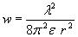 (1)
Воспользуемся соотношением Эйнштейна между массой и энергией W= mc² для определения плотности поля r ,
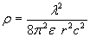. (2)
В связи с конечностью скорости с распространения возмущений в электрическом поле, окружающем стержень, за промежуток времени от 0 (начало движения) до t в движение придет только та область поля, которая находится в пределах пространства охваченного цилиндрической поверхностью радиуса R=ct (рисунок1).
Выделим элементарный фрагмент поля в виде кольца радиусом r и размерами поперечного сечения D r, D х. Перемещение кольца за рассматриваемый промежуток времени составит величину u(r,t),
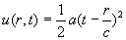. (3)
Производная от перемещения u(r,t) по радиусу r является деформацией сдвига g ,
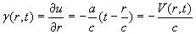. (4)

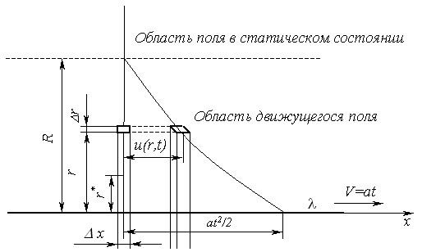
Рис. 1
Возмущение, созданное движением стержня, распространяется в электрическом поле в виде сдвиговых волн, скорость распространения которых, как известно, связана с модулем упругости сдвига G среды, в которой распространяются волны, зависимостью , где r - плотность среды, т.е. плотность электрического поля. Пользуясь этой зависимостью и величиной плотности r (2), определим модуль упругости,
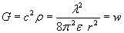. (5)
Зная деформацию g (4) и модуль упругости сдвига G (5), найдем касательное напряжение t ,
. (6)
Совокупность элементарных фрагментов поля с одинаковым радиусом r образует цилиндрический слой толщиной D r. Найдем касательные усилия, действующие на внешней и внутренней сторонах участка слоя длиной l,
, (7)
, (8)
и равнодействующую D f этих усилий. Считая в линейном приближении
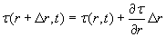 (9)
и отбрасывая величины высшего порядка малости, получим
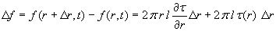. (10)
За время наблюдения t в движение придет та часть поля, которая находится внутри цилиндрической поверхности радиусом R = ct (рисунок 1). Касательное усилие, возникающее при этом на расстоянии r*можно найти, проинтегрировав выражение (10) по радиусу r от r* до R(t),
. (11)
Полученное выражение замечательно тем, что является произведением ускорения a на массу поля, пришедшего в движение. В самом деле, вычислив массу m(r*,t) интегрированием плотности (2) по объему, найдем, что
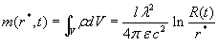. (12)
Сравнивая выражения (11) и (12), находим подтверждение сделанному выводу.
Положим теперь, что начальное значение радиуса r* равно радиусу стержня, r*=r₀, тогда выражение (11) определит силу F(r₀,t), которая действует на поле со стороны поверхности стержня. Равная, но противоположно направленная сила F_{и}= - F(r₀,t), действующая на стержень со стороны поля, является при этом той частью силы инерции стержня, которая определяется его избыточным зарядом,
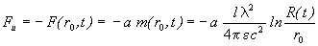. (13)
Теоретические положения, изложенные выше, можно подтвердить применением полученных зависимостей к электромагнитным явлениям. В следующем разделе на примере закона электромагнитной индукции показано, что при этом получаются вполне адекватные результаты.
2. Закон электромагнитной индукции
Напряженностью электрического поля, как известно, называют силу, приходящуюся на единицу заряда. Определим эту величину, продифференцировав выражение (11) по длине l и плотности заряда λ,
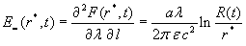. (14)
Ограничиваясь первым членом разложения логарифмической функции в степенной ряд, преобразуем выражение (14) к виду (15) с учетом того, что напряженность , электрического поля заряженного стержня в статическом состоянии на расстоянии r* от его оси определяется зависимостью ,
. (15)
Если предположить, что расстояние r*, пренебрежимо меньше расстояния R(t)=сt, на которое распространится возмущение электрического поля, то последняя формула упростится
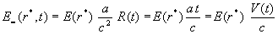. (16)
Таким образом, при сделанных допущениях продольная напряженность электрического поля E₌(r*,t), вызванная ускоренным движением носителя заряда, определяется произведением напряженности электрического поля в статическом состоянии и мгновенной скорости движения этого носителя.
Для подтверждения адекватности изложенной точки зрения найдем, пользуясь зависимостью (14), электродвижущую силу, возникающую в некотором замкнутом контуре, расположенном в той же плоскости, что и движущийся заряженный стержень (рисунок 2).
Электродвижущая сила на сторонах AC и BD, перпендикулярных стержню, будет равна нулю, на сторонах АВ и CD, параллельных направлению движения, эта величина соответственно составит
Е_{АВ} = 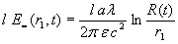, (17)
Е_{СD} = 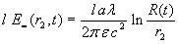. (18)
Суммируя алгебраически ЭДС сторон в соответствии с направлением обхода контура по часовой стрелке, получим,
Е = Е_{CD}-Е_{AB} = 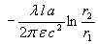. (19)
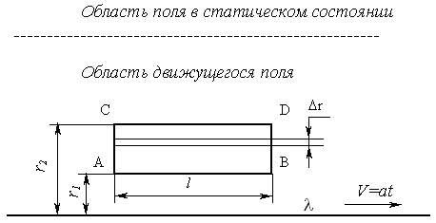
Рис. 2
Найдем для сравнения ту же величину, основываясь на законе электромагнитной индукции.
Индукция магнитного поля, возникающего вокруг стержня, выражается формулой (20)
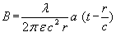 (20)
Магнитный поток сквозь элементарную площадку длиной l и шириной D r составит D Ф = BD r l. Проинтегрировав это выражение по r от r₁ до r₂ , найдем магнитный поток Ф через весь контур ACDB,
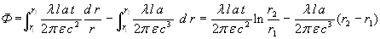. (21)
Взяв теперь производную от потока Ф по времени, получим искомое выражение для электродвижущей силы,
Е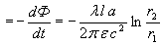 (22)
Полученная зависимость полностью совпадает с выражением (19). Разница между ними в том, что вывод формулы (19) построен на базовых понятиях механики сплошной среды, в то время как выражение (22) является только обобщением экспериментальных данных, выполненным М.Фарадеем.
Выводы
1. На примере электрического поля заряженного стержня продемонстрирована возможность применения законов механики сплошной среды к изучению электромагнитных явлений.
2 Показано происхождение явления электромагнитной индукции и дан вывод уравнения для вычисления электродвижущей силы индукции без привлечения для этого феномена под названием “магнитное поле”.
3 Выполнена оценка вклада электрического поля в инерционные свойства заряженного тела
Литература.
- Тамм И.Е. Основы теории электричества. М.: - Наука, 1966,- 624 с
- Цвелик А.М. Квантовая теория поля в физике конденсированного состояния: Пер. с англ.-ФИЗМАТЛИТ, 2004,-320 с.
Дата публикации: 18 марта 2008

